Projet CI3
OIC1 - Fiche TP5

F. CRUZ – A. HASSAN

Nom provisoire du futur système :
DESTROYER 67

Logo pour une fabrication en découpe laser (taille max 10 x 10 cm) :
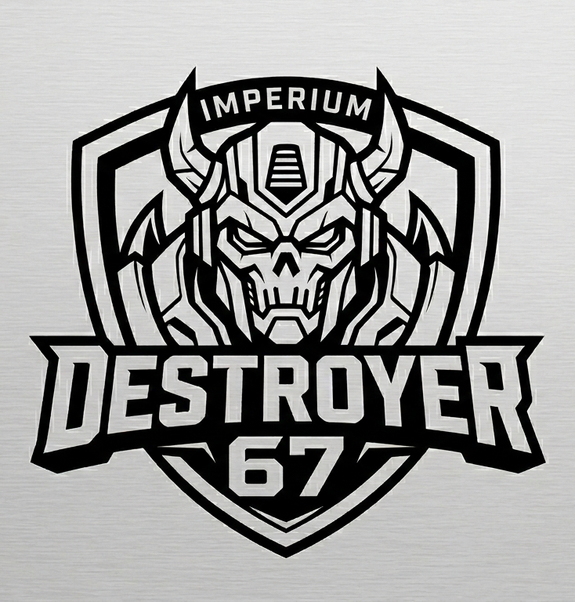

Cette fiche est une synthèse d’analyse et de proposition de concept de votre futur mécanisme (système) de projet CI3. Il représente un premier OIC (Objet Intermédiaire de Conception) dans la démarche de conception.

Déposer cette fiche sur ARCHE à la fin de TP5

1/ LECTURE DETAILLEE DU PROBLEME
Les fonctions principales et les contraintes du système | Concepts connus ou mal connus – termes inconnus – pistes probables à explorer, liste des éléments et phénomènes à expliquer
Fonctions principales :  - Le système doit pouvoir attraper/déplacer un cube au centre de l’arène  Contraintes :  - Le système doit tenir dans un carré de 200*200mm  - Le système doit être facilement démontable, réparable, et recyclable  - Le système doit être conçu avec, pour les pièces éléctroniques, le kit de démarrage  - Il doit avoir au moins 1 pièce imprimé en 3D | - Comment augmenter la vitesse du robot avec 1 servomoteur ?  engrennages quelle taille ?

2/ MOTS CLEFS

Rapidité, robustesse,

3/ A L’ISSUE DE CETTE SEANCE

Liste des questions formulées de manière à trouver l’information dans les sources
Quelle taille doivent avoir les engrennages pour augmenter la vitesse du robot ?
Comment faire en sorte que des roues/chaines imprimé en 3D adhèrent au maximum au sol ?

4/ CHOIX DE SYSTEME

Représentez par un schéma, le système que vous envisagez

Décrivez le principe de fonctionnneement et les mouvements que vous souhaitez réaliser

